auf eigenen Beinen stehen
Elternkurs der Arbeitsgemeinschaft Evangelische Erwachsenenbildung
in Bayern e.V. (AEEB)

- Werteorientiert

- auf Familien- und Entwicklungsphasen bezogen

- lebensraumnah

Verantwortlich für die Durchführung:

Weitere Informationen zum Kurs gibt es hier:
www.elternkurs.net

Dieser Kurs wird gefördert:

in Sachsen-Anhalt durch die Evangelische Aktionsgemeinschaft für Familienfragen Sachsen-Anhalt e.V. (eaf)


www.eaf-sachsen-anhalt.de

in Thüringen durch das Projekt "Verbund Evangelische Elternbildung in Thüringen"
eine Kooperation von eaf Thüringen und
Ev. Erwachsenenbildung Thüringen (EEBT)


www.eaf-thueringen.de


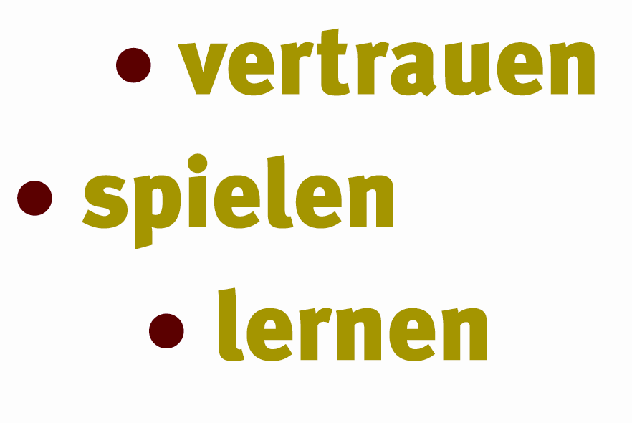 | 

Für Mütter und Väter von Kindern in den ersten drei Lebensjahren

Termine:

Ort:

Kosten:

In diesem Kurs
geht es um wichtige Grundlagen zur Erziehung in den ersten drei Lebensjahren.

Der Elternkurs vermittelt ein Grundwissen über die Bedürfnisse und Fähigkeiten kleiner Kinder.

Er hilft außerdem, diese mit eigenen Bedürfnissen, Möglichkeiten und Grenzen unter einen Hut zu bringen.

- Sie erfahren, wie Sie im Alltag Ihr Kind unterstützen, fördern und ihm Halt geben können.

- Sie erhalten wertvolle Informationen, Tipps und Anregungen für zu Hause.

- Sie lernen, dass es nicht darauf ankommt als Eltern perfekt zu sein, sondern sich jeden Tag mit Ihrem Kind neu auf den Weg zu machen.



4 Treffen á 2,5 Stunden

1. Vertrauen können

2. Auf eigenen Beinen stehen

3. Beim Spielen lernen

4. Nobody is perfect





Erstes Treffen
Vertrauen können
Die Entwicklung einer liebevollen Beziehung zwischen Eltern und Kind, damit Vertrauen in sich, in andere und in die Welt gelingt.

Zweites Treffen
Auf eigenen Beinen stehen
Das schrittweise Selbstständigwerden und der Umgang mit Grenzen.

Drittes Treffen
Beim Spielen lernen
Die guten Möglichkeiten beim Spielen zu lernen und dabei glücklich zu sein.

Viertes Treffen
Nobody is perfect
Was uns wichtig ist und wie wir gemeinsam gut leben können.

Sie bekommen bei jedem Treffen
interessantes Material zum Nachlesen für zu Hause.

